**今日动态**

11.21 星期四 晴

班级人数：23人，今日实到：19人。

|  |  |  |  |  |  |
| --- | --- | --- | --- | --- | --- |
| **姓名** | **自主入园**  **（能“√”，不能“✕”）** | **绕水杯（主动“★”，反之“●”）** | **穿衣服（独立“★”，反之“●”）** | **进餐**  **（全部★、没吃完●）** | **其他** |
| **赖薪宇** | **√** | **★** | **★** | **★** |  |
| **万锦泽** | **请假** | **请假** | **请假** | **●** |  |
| **王亦豪** | **√** | **★** | **●** | **★** |  |
| **高望** | **√** | **★** | **★** | **★** |  |
| **张奕** | **√** | **●** | **★** | **★** |  |
| **万殊同** | **√** | **●** | **★** | **★** |  |
| **何蒋晔** | **√** | **★** | **★** | **★** |  |
| **张东洋** | **请假** | **请假** | **请假** | **请假** |  |
| **韩承宇** | **✕** | **●** | **●** | **●** |  |
| **任泽轩** | **√** | **★** | **★** | **★** |  |
| **刘宸泽** | **√** | **★** | **★** | **●** |  |
| **潘沐炀** | **√** | **●** | **●** | **★** |  |
| **冯原** | **√** | **●** | **●** | **★** |  |
| **郭舒耀** | **请假** | **请假** | **请假** | **请假** |  |
| **余一凡** | **√** | **★** | **★** | **★** |  |
| **党佳琪** | **√** | **★** | **●** | **★** |  |
| **杨星月** | **请假** | **请假** | **请假** | **请假** |  |
| **毛煜祺** | **√** | **★** | **★** | **●** |  |
| **李醇韵** | **√** | **★** | **★** | **★** |  |
| **刘欣然** | **√** | **★** | **★** | **★** |  |
| **朱沐菡** | **√** | **●** | **●** | **★** |  |
| **张芸汐** | **√** | **★** | **●** | **★** |  |
| **费思佳** | **√** | **★** | **●** | **●** |  |

**一日生活活动篇**  

**区域游戏篇**  

|  |  |  |
| --- | --- | --- |
| /Users/zhangjie/Desktop/未命名文件夹/IMG_7243.jpegIMG_7243 | /Users/zhangjie/Desktop/未命名文件夹/IMG_7245.jpegIMG_7245 | /Users/zhangjie/Desktop/未命名文件夹/IMG_7246.jpegIMG_7246 |
| 今天我想搭一个高高的楼！ | 益智区有很多好玩的游戏，要学会动脑筋哦！ | 来玩拼图游戏吧！ |
| /Users/zhangjie/Desktop/未命名文件夹/IMG_7247.jpegIMG_7247 | /Users/zhangjie/Desktop/未命名文件夹/IMG_7248.jpegIMG_7248 | /Users/zhangjie/Desktop/未命名文件夹/IMG_7249.jpegIMG_7249 |
| 我玩的是苗苗发芽呢！ | 要学会照顾宝宝，给宝宝喂奶吧！ | 图书区要安安静静看书哦！ |

**集体活动篇**  

1. **创意美术：可爱的小刺猬**

今天上午我们进行了创意美术活动。首先，将刺猬的身体用搅棒粘在白纸上。接下来画上刺猬身上的刺和眼睛。最后，用红色和绿色的粘土搓成圆形，粘在小刺上。

**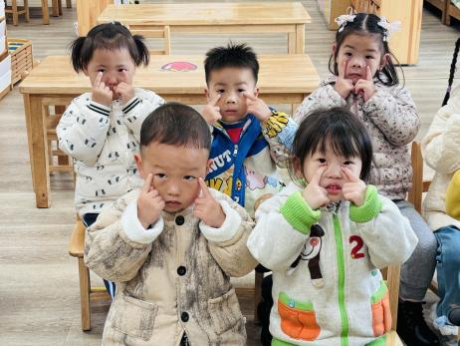 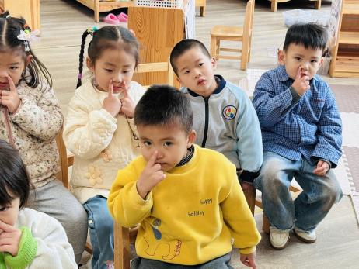 **

在今天的活动中，愿意动手尝试的幼儿是：**赖薪宇、王亦豪、高望、张奕、万殊同、何蒋晔、韩承宇、任泽轩、刘宸泽、潘沐炀、冯原、余一凡、党佳琪、毛煜祺、李醇韵、刘欣然、张芸汐、费思佳。**你们可真棒呀！

 **家园配合**  

本周我们带着孩子们继续探索不同的材料之间发出的声音，请大家利用这两天时间为孩子准备以下物品：

1～2个瓶子（空口香糖瓶子、洗干净的旺仔易拉罐）；

豆子🫘（红豆、黄豆或黑豆任选其一即可，份量为成人手掌的一把）。

最晚周五早上带来班级哦，我们要带着孩子进行一节科学探索活动。

执笔人：张洁